

USB LIGURIA
PUBBLICO IMPIEGO - SANITA'

Genova, lì 1/02/17
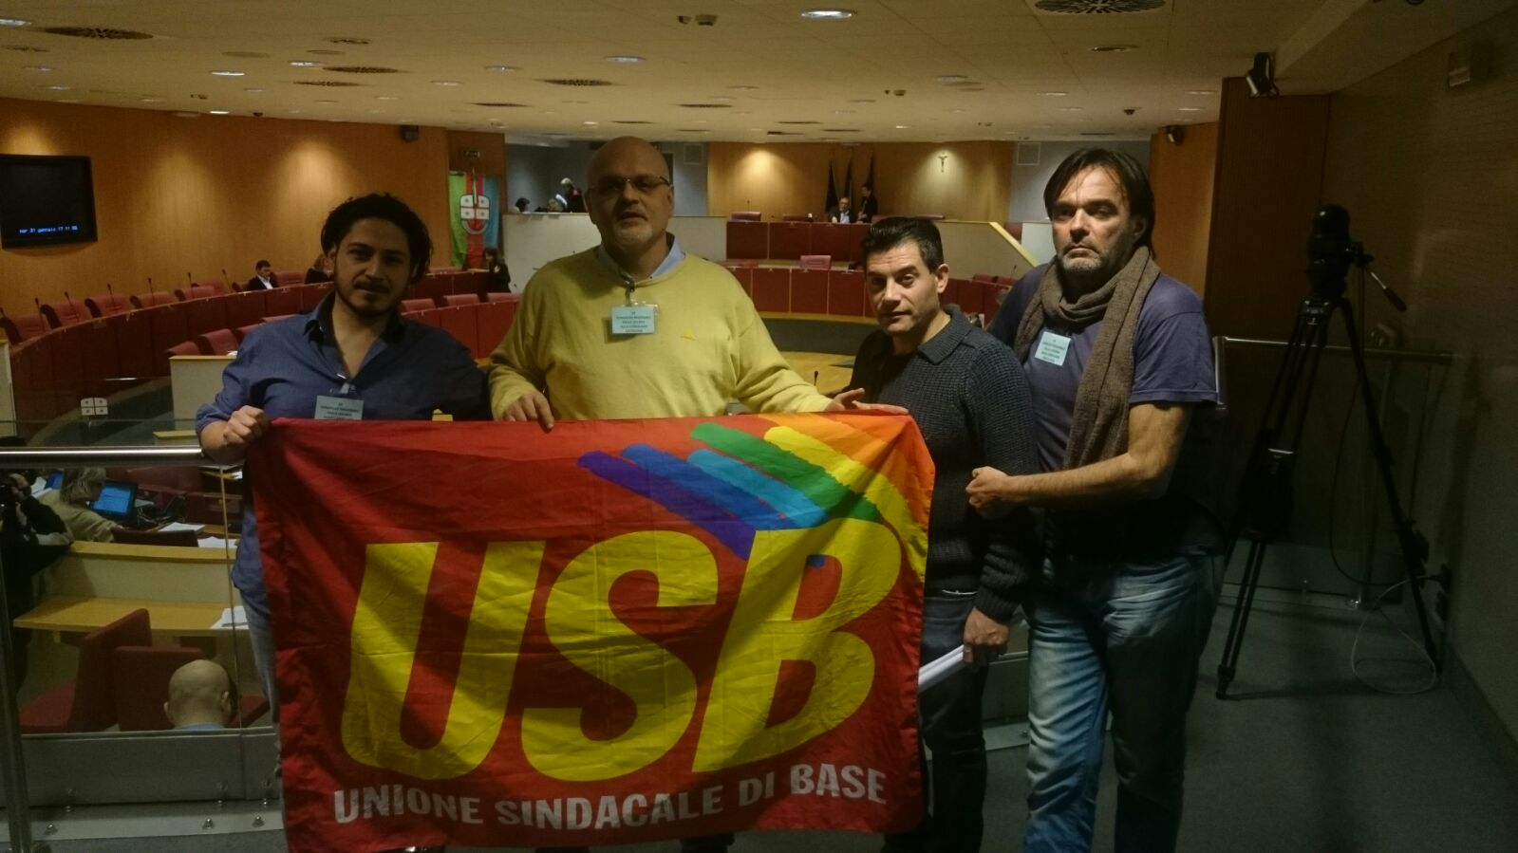

UNA GIUNTA LONTANISSIMA
DAI REALI BISOGNI DI CITTADINI E LAVORATORI

Una nostra delegazione si è recata nella giornata di ieri in consiglio regionale per valutare alcune proposte, reddito di cittadinanza e carenza personale Asl5. Proposte che non sono state discusse per questioni di tempo. Ma è stato ugualmente interessante poichè abbiamo potuto avere conferma della distanza siderale esistente tra questa giunta ed i reali bisogni. Era una questione di forma. Senza entrare nel merito comunque si discuteva di dare un contributo a cittadini che non arrivano a fine mese ma l’importante era che questi cittadini non parlassero nè esponessero cartelli. Il regolamento innanzitutto!!!
In una regione in cui vi è un altissima percentuale di disoccupazione, in cui le file davanti alla Caritas siallungano sempre più, con un patrimonio immobiliare allo sfascio e con migliaia di cittadini che non riescono a curarsi in una sanità pubblica di cui vediamo quotidianamente la situazione, l’importante era non affiggere alcun cartello e rimandare alcune proposte.
Vediamo la stessa indifferenza, la stessa incapacità di comprensione se non peggio, in Comune, nei luoghi di lavoro, nelle Rsu o tra gli Rls dove esiste questo taglio netto tra chi decide e chi lavora come fossero due mondi paralleli.
In una città avvolta da troppi anni in una cappa composta da Pd-CGILCISLUIL-Curia che alimenta tutto ciò, sentiamo un gran bisogno di partecipazione, di riappropriazione dei propri spazi da parte dei lavoratori e della cittadinanza.
Dopo le dichiarazioni del Governatore Toti su un’ idea tutta sua di democrazia inerente il raduno dell’estrema destra previsto a Genova, rispondiamo con questa nostra idea di democrazia, la partecipazione e la libertà di manifestare dissenso in qualsiasi sede istituzionale.

Usb Sanità Liguria

